**质量与密度的测量实验数据分析**

1.卡尺法测量金属圆柱体的密度

天平测量金属圆柱体的质量，用游标卡尺测量金属圆柱体的直径D和高H

金属圆柱的原始测量数据

|  |  |  |
| --- | --- | --- |
| 质量 | 柱高H | 直径D |
| 162.97g | 40.00mm | 24.84mm |

由 $v=π{∙(\frac{D}{2})}^{2}∙H$, $ρ=\frac{m}{v}$，和上述数据可得

$$ρ=8407{kg}/{m^{3}}$$

2.用流体静力称衡法测量金属圆柱体的密度

流体静力称衡法测量金属圆柱体的相关原始数据

|  |  |  |  |
| --- | --- | --- | --- |
| 水温 | 排开水的质量 $m_{0}$ | 物体在空气中的质量m | 23.5 $℃$ 下水的密度 $$ρ_{0}$$ |
| 23.7 $℃$ | 19.17g | 162.97g | 0.997443 $g/{{cm}^{3}}$ |

由公式 $F=ρ_{0}Vg=m_{0}g$ 和 $ρ=\frac{m}{V}=\frac{m}{m_{0}}ρ_{0}=\frac{m}{m-m_{1}}ρ_{0}$

可得密度 $ρ=8480{kg}/{m^{3}}$

其中 $F$ 为物体所受浮力， $V$ 为物体体积， $m_{0}$ 为排开液体质量， $m_{1}$ 为物体在液体中的质量， $ρ_{0}$ 为液体密度。

3.转动定律测量物体的质量

实验原始数据

|  |  |  |
| --- | --- | --- |
| 将轴朝任何方向平行移动距离r/cm | 刚体摆动30个周期所耗时间30T/s | 两个小铜块的质量和2m/g |
| 27.50 | 60.25 | 30 |
| 30.00 | 59.28 | 30 |
| 35.85 | 57.82 | 30 |
| 40.00 | 57.14 | 30 |
| 48.00 | 57.07 | 30 |

同时根据公式： $\frac{(gr{)T}^{2}}{4π^{2}}=r^{2}+\frac{I_{c}}{2m}$ 我们可以得到 $I_{c}+2mr^{2}=\frac{(gmr)T^{2}}{2π^{2}}$

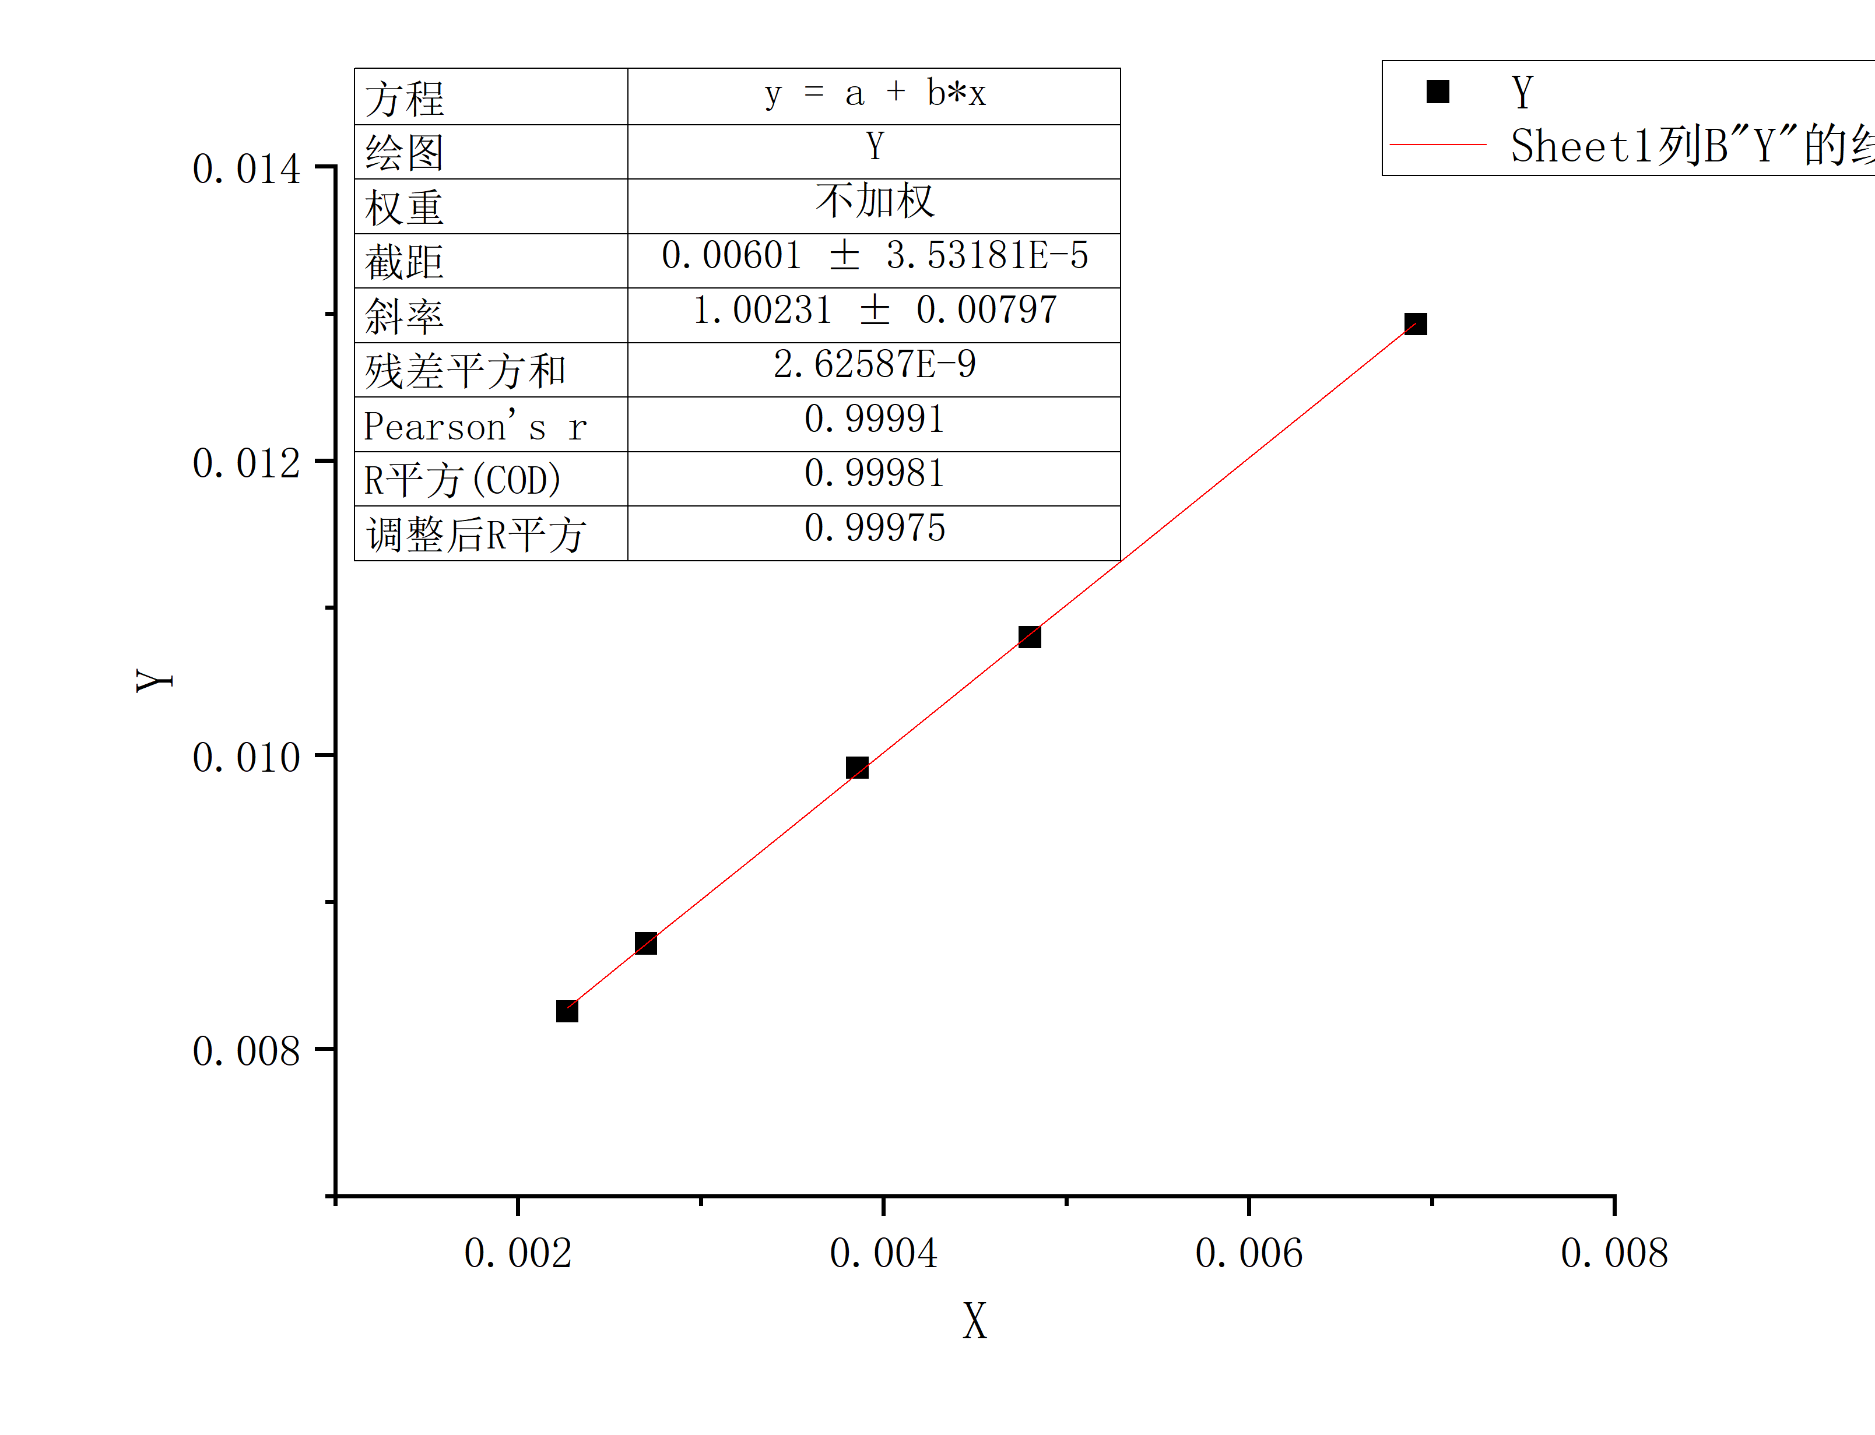

使用软件进行拟合后的图

其中Y= $\frac{(gmr)T^{2}}{2π^{2}}$，X= $2mr^{2}$

所以我们可以得到 $I_{c}=0.006010$

在使用金属棒后得到的实验数据

|  |  |  |
| --- | --- | --- |
| 金属棒的长度L/mm | 金属棒的质心距离转轴的距离r/cm | 摆动30个周期的时间30T/s |
| 62.00 | 39.75 | 50.07 |

根据公式： $I=I_{c}+\frac{1}{12}m_{1}L^{2}+m_{1}r^{2}$ 和 $\frac{4π^{2}}{T^{2}}=\frac{m_{1}gr}{I}$

可以得到 $m_{1}=$ 51.64g

4.使用弹簧和已知质量的砝码测算物体的质量

直接测量的原始数据

|  |  |  |  |
| --- | --- | --- | --- |
| 已知砝码的质量m/g | 托盘单独振动30 $T_{1}$ 的时间/s | 托盘和砝码一起时振动30 $T_{2}$ 的时间/s | 托盘和待测物体振动30 $T_{3}$ 的时间/s |
| 99.96 | 37.53 | 53.17 | 46.26 |

对于劲度系数k、振子质量为m0的弹簧振子，其周期为

$$T_{0}=2π\sqrt{\frac{m_{0}}{k}}$$

当振子的质量变为m时，周期变为：

$$T=2π\sqrt{\frac{m}{k}}$$

所以我们可以得到：

$$m=\frac{T^{2}}{T_{0}^{2}}m_{0}$$

可得托盘的质量 $m_{1}=99.25g$

进而可以得到待测物体的质量： $m_{2}=51.54g$

通过如上的方案，我们在太空中也可以通过已知物体的质量，已知物体在弹簧上的振动周期和未知物体在弹簧上的振动周期来对物体的质量进行测量。